Test č. 1 - funkcie
Rozhodni, či na základe grafu, či sú nasledovné tvrdenia pravdivé

- Definičný obor funkcie je interval <0, ∞) | 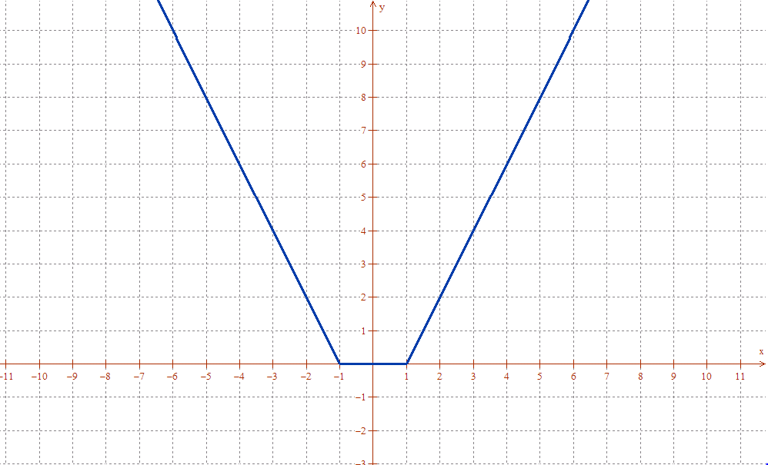
- Funkcia je zdola ohraničená. | 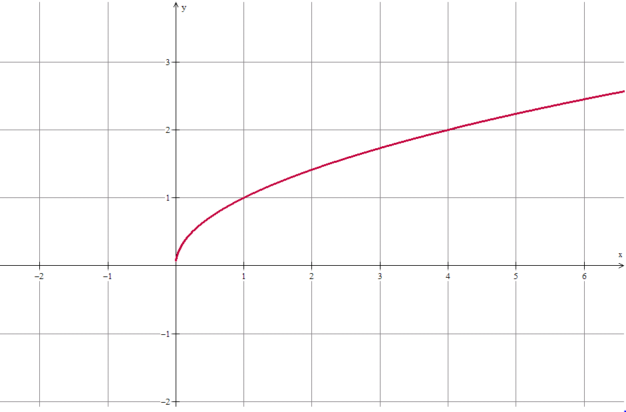
- Funkcia je párna. | X -2 -1 0 1 2 3  Y = f(x) -3 -2 1 -2 -3 -4
- Funkčná hodnota v bode 4 je 6. | X -1 0 1 2 3 4  Y = f(x) 2 3 4 5 5 6
- Grafom funkcie je priamka. | f(x) = {[1,3], [3,5], [4,1], [3,9]}

